버그 리포트

어떤 버그인가요?
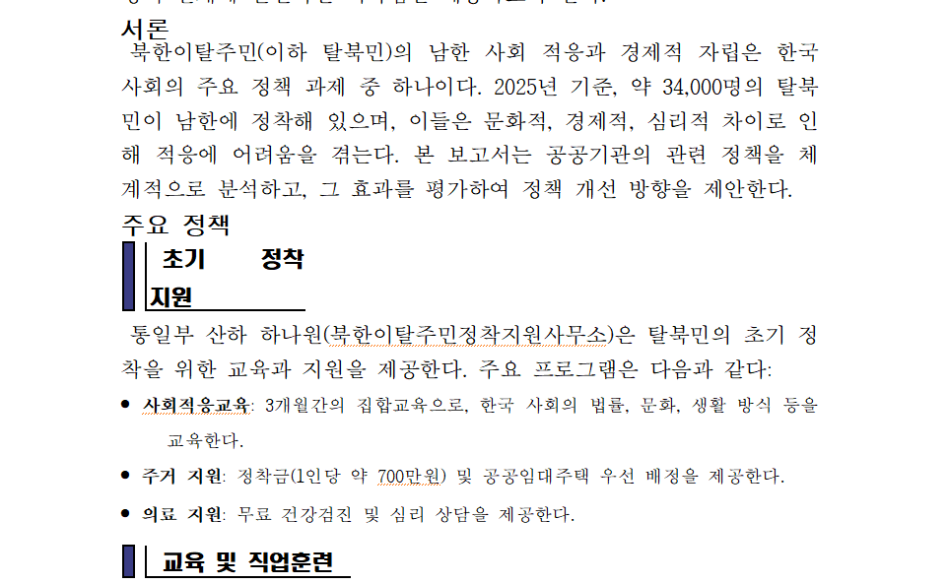
주요 정책 아래에 부제목이 이유 없이 줄바꿈이 되었고, 보기가 좋지 않다.

어떤 상황에서 겪으셨나요?
- 실행 환경: window11, 한글 2020, python 3.13
- 테스트를 수행한 마크다운 문서: test11_grok3
- 사용했던 템플릿: template_ex_04

어떤 과정에서 버그가 발생하였나요?
위 문제 외에는 레이아웃 상으로 새로운 문제는 없었다.

